Sebill

Sebill是一个账单系统，sebill是整个custody业务线上的最后一环也就是出账单。我们从上游的Secore获取数据，每个月ops会设置每个client的invoice的信息。我们会对billiable activity，根据一定的Fee Schedule定价规则出账单，最后把invoice发给客户。也会把生成的ITR file发给flexcube。这是我们的主要业务。我们这个系统代码量非常大，业务也很复杂，前端是angular，后端是.net开发。我们有二十多个ecs service，还有一些legacy的service目前还在逐步向esc迁移的过程中。

我在组里是tech mandantory，我主要是做 .NET 后端这边的接口开发和逻辑处理。也会涉及到前端和数据库的改动。我们组目前也在做一些innovation的项目，比如最近也在找一些跟AI结合的use case，我也有参与。

Hackthon-Chatbot

这是一个我们custody当时为了参加Hackthon做的一个项目。我们的目标是使用LLM，专门为新来的同事做一个chatbot，因为新来的同事往往对很多东西都不熟悉，比如怎么搜索相关的网站，怎么setup自己的环境，怎么申请CMP。。。于是我们给LLM输入一些confluence的数据，存在一个sqllite里，然后用户提问的时候我们可以将confluence作为我们自己的知识库，来回答用户的问题。

使用到了python的streamlit这个组件，它可以帮助我们快速搭建一个聊天助手。在得到用户的输入之后，首先会在db里查找是否有用户输入对应的关键字保存在数据库中，如果有，通过embedding之后的query和db里的embedding向量使用FAISS进行相似性检索，返回最相似的前五个数据。如果db没有类似数据，则直接根据用户输入从confluence检索相应文章，然后和query对应的embedding向量进行相似性检索，得到最优的数据交给LLM，让其分析并得到summary，然后返回给用户。

Anomaly Detection

需求是想要对金融领域的异常数据进行检测，其实是一个非常常见的需求也已经有很多解决的办法了，有基础的ML模型也有神经网络、LLM都可以解决这类问题，也已经有很多相关的经典论文发表出来。我们考虑到citi目前使用ai不是很方便还是选择了基础的ML模型。目前我们选择了三个模型，使用kaggle上的一个信用卡欺诈数据集来做测试。后续会在这几个模型中选择一个比较合适的然后用真实的数据来做。

我选的是OneClassSVM，这是一个无监督学习的模型，常用于**异常检测（outlier detection）。它的目标是学习一个只包含“正常”样本的模型，从而识别哪些数据点是“异常”的。它会学习一个边界（或超平面）将大部分训练数据包围起来，目标是区分正常区域和潜在异常。kernel 参数控制使用的核函数类型（常用 rbf（高斯核）适合非线性数据），nu 参数控制异常比例。适合没有异常样本的情况，但不太适合大规模数据集。**

组内AI：解析INC

自我介绍 release coordinator_sharing

您好，我叫 **于彤**，研究生毕业于上海大学的软件工程专业。目前在花旗银行 Custody Sebill 团队担任软件开发工作，主要负责后台系统的开发维护工作。我的主要技术栈是 **.NET（C# + ASP.NET Core）**，也具备扎实的 **Java 开发能力**，熟悉 Spring Boot、Spring Security、Spring Cloud 等主流框架。希望未来能有机会更多参与 Java 方向的系统开发工作，并在金融科技领域持续深入探索。

在过去一年的工作中，我参与了多个关键项目和任务：

* 主导完成了 **Sebill 系统所有后端服务从 .NET 6 到 .NET 8 的升级**，保障了系统在新版本中的稳定运行；
* 负责了 **多个服务的日志系统迁移与优化**，通过引入更结构化的日志格式和标准，提升了系统监控与调试效率；
* 参与了 **马来西亚 E-Billing 项目的开发与测试工作**，在与 AMC 团队的协作中深入理解了业务流程和系统集成；在项目结束后，主持了面向global的 Dev，Ops， UTT 团队的 Malaysia 项目分享会议，清晰准确地传达了项目背景、技术方案与落地经验。
* 处理了大量 **SonarQube 代码质量问题**，并编写了覆盖率较高的 **单元测试（UT）**，确保系统稳定性与可维护性；
* 多次参与跨团队合作，处理如 **Kafka 消息通信、Flexcube 系统对接** 等需求，锻炼了我在大型系统协作中的沟通和解决问题能力。
* 担任 Release Coordinator，组织和收集发布相关信息，并在上线当日成功协调团队进行发布与 UI 检查

此外，在 AI 创新方面我也保持积极探索的态度。曾与同事一起参加 Hackathon，**基于大型语言模型（LLM）构建了一个面向新员工的知识型 Chatbot**，支持从 Confluence 中抓取和学习知识数据。同时，我们也尝试使用传统机器学习方法对金融数据进行异常检测，并探索将 LLM 与 ServiceNow 数据结合，用于优化运维效率和工单处理流程。

经过这一年的工作锻炼，我不仅提升了系统开发能力，也积累了丰富的跨团队合作与项目推动经验。具备良好的英文沟通能力，能够自如地与全球团队协作，并乐于分享与表达。未来希望在 Java / .NET 技术方向持续深耕，同时不断探索 AI 在金融行业的实际应用，持续为团队和业务创造价值。

收获：

1. 情绪稳定
2. Malaysia project sharing
3. 熟悉了金融系统的业务

Q&A

1. 组内的组织架构是怎么样的（提前了解对方manager report给谁，team的名字，team内部有多少个成员）？有没有专门的QA/UTT来测试，有没有global的team？
2. 平时是否会做一些innovation的项目/AI use case的研究？
3. 对这个职位的期望是什么样的，对analyst在组里的一年之内的成长有哪些预期？
4. 组里是否有自主权

**Q1: Tell us about a time when you introduced an improvement in your team which has been your suggestion.**

**Answer:**

While working on the Sebill backend services at Citi, I noticed that the logging formats across different services were inconsistent, making it difficult for developers to trace issues and for operations teams to monitor effectively. I proposed standardizing our logging by introducing structured logging with correlation IDs and consistent log levels.

To ensure adoption, I created a proof of concept and shared a technical document outlining the implementation steps and benefits. I then hosted an internal tech-sharing session, walking the team through real examples and demonstrating how structured logs improve traceability across services.

The improvement was gradually implemented across our backend services. After rollout, developers reported faster root cause identification during incident handling. I also worked with our monitoring team to visualize the logs in dashboards, making the change measurable and impactful. The change became a new team standard and was shared across other teams.

**Q2: Tell us about a time you had to build a relationship with a new customer/stakeholder.**

**Answer:**

During the Malaysia E-Billing project at Citi, I worked closely with the AMC team for the first time. As the backend developer, I was responsible for delivering modules that required seamless integration with their systems.

To build the relationship, I scheduled a kick-off call to understand their needs and constraints. I proactively followed up via email with technical questions and maintained clear, regular updates on our development progress. When we encountered issues with message formatting, I organized a joint troubleshooting session and facilitated a shared solution.

By being transparent and responsive. We built a collaborative partnership, and the integration was completed smoothly.

**Q3: Describe a situation that required you to manage a number of pieces of work at the same time.**

**Answer:**

As a developer on the Sebill team, I was once responsible for three concurrent tasks: preparing a technical sharing session for the global Dev Ops UTT team, coordinating the monthly release as Release Coordinator, and delivering backend features for the Malaysia branch.

To manage my time, I prioritized based on deadlines and stakeholder impact. I used a Kanban board to track tasks and reserved dedicated focus blocks on my calendar. For the release, I prepared checklists in advance, collected required sign-offs, and ensured testing was completed. In parallel, I drafted and rehearsed the tech-sharing content over several days. I also broke down development tasks into smaller units to maintain daily progress.

As a result, all three responsibilities were completed successfully. The release was delivered on time with zero rollbacks, the presentation was well received by global colleagues, and my development tasks passed QA testing smoothly. This experience strengthened my time management and multi-tasking skills under pressure.

**Q4 invoice中都有哪些数据**？

分为两部分：

Cover page：

包含地址，invoice的时间，skaccount no，和对应的amount

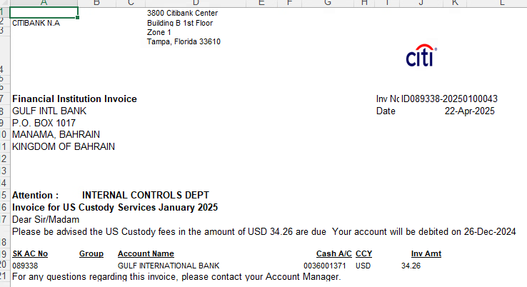

Detailed invoice

ClientId ， clientName， skaccount，total amount



**Q5 在组里都做了哪些工作？**